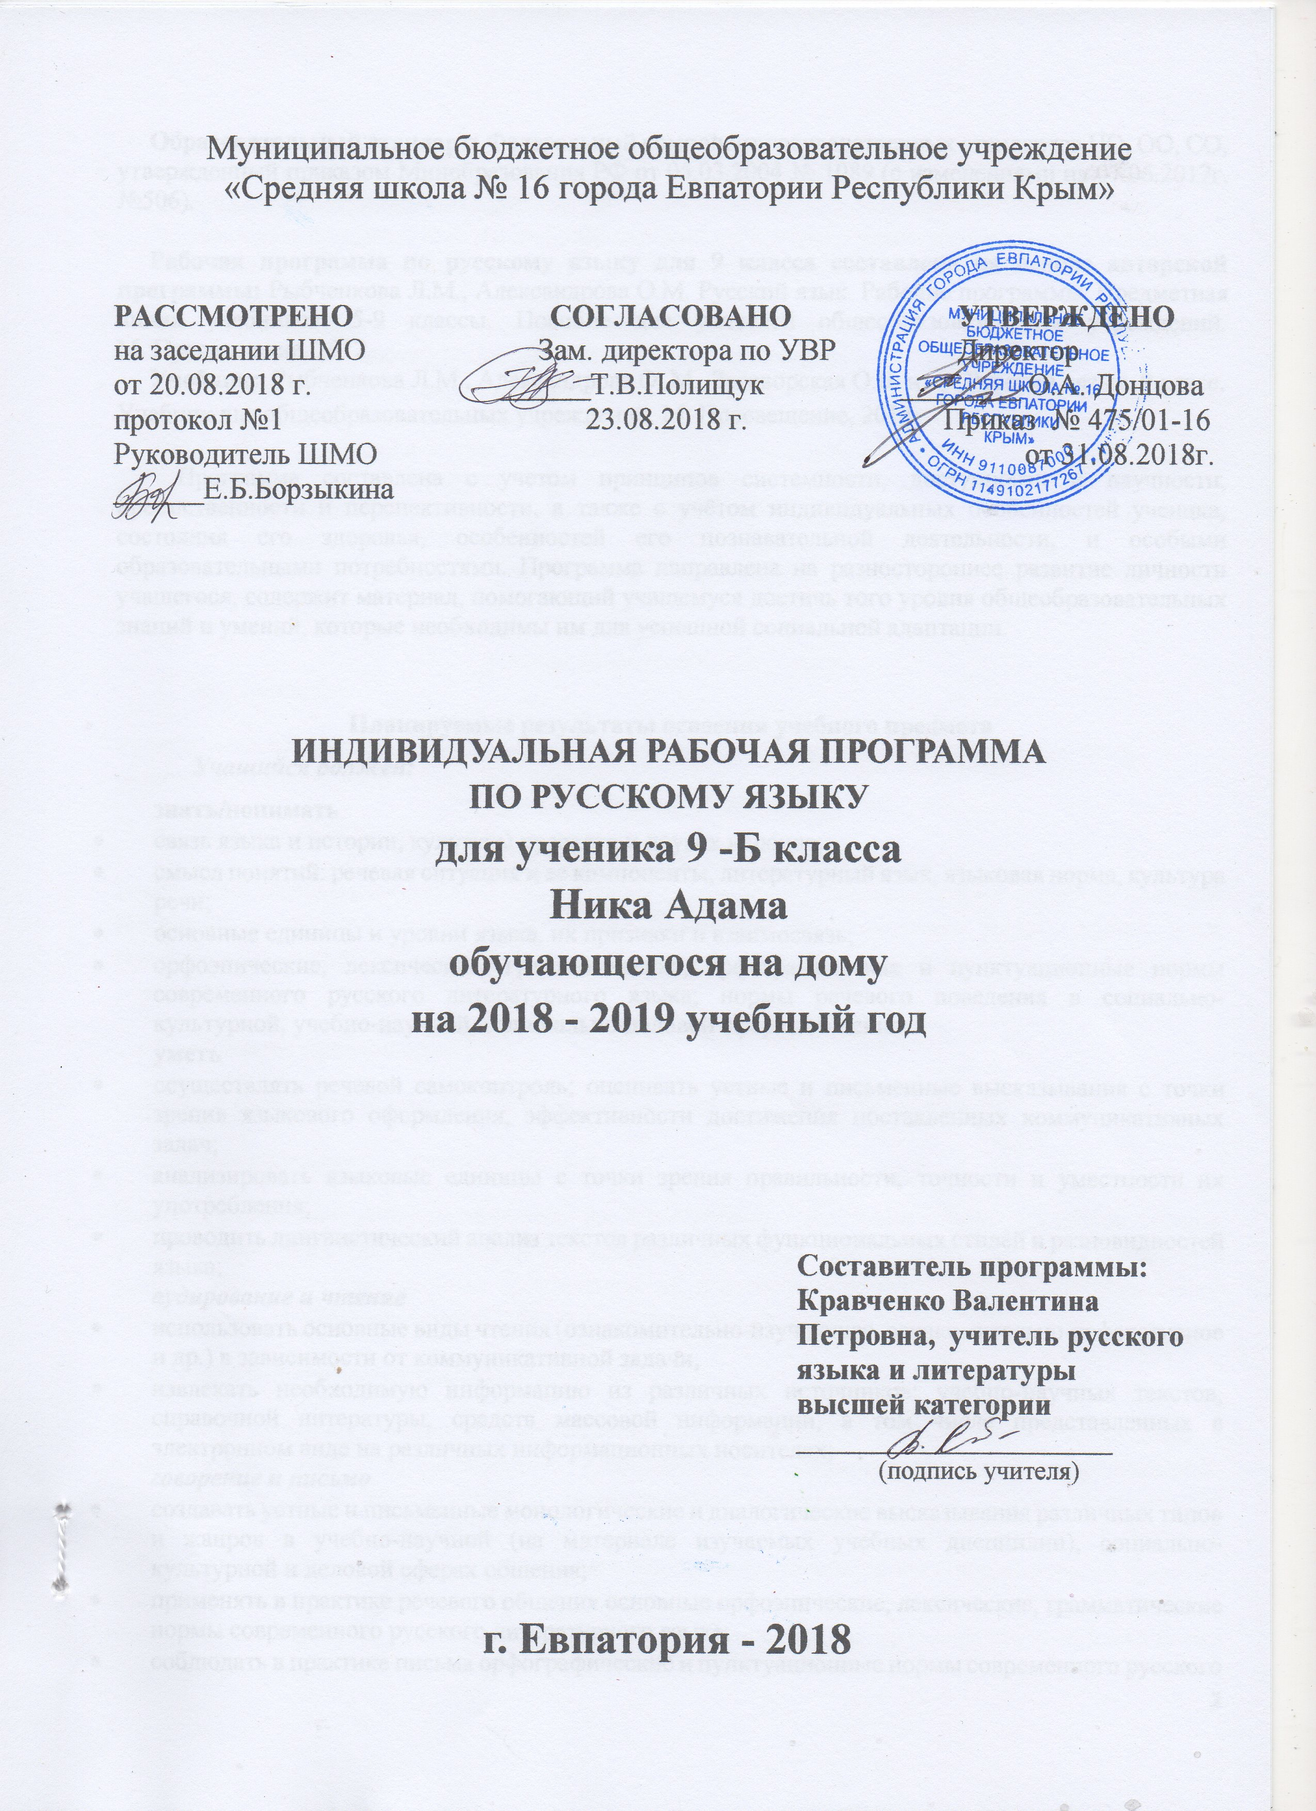

Образовательный стандарт: Федеральный компонент государственных стандартов НО, ОО, СО, утвержденный приказом Минобразования РФ от 05.03.2004 № 1089 (с изменениями на 07.06.2017г. №506).

Рабочая программа по русскому языку для 9 класса составлена на основе авторской программы: Рыбченкова Л.М., Александрова О.М. Русский язык. Рабочие программы. Предметная линия учебников. 5-9 классы. Пособие для учителей общеобразовательных учреждений. М.:Просвещение, 2012
Учебник: Рыбченкова Л.М., Александрова О. М., Заговорская О.В. и др. Русский язык. 9 класс. Учебник для общеобразовательных учреждений. М: Просвещение, 2014.

Программа составлена с учетом принципов системности, доступности и научности, преемственности и перспективности, а также с учётом индивидуальных особенностей ученика, состояния его здоровья, особенностей его познавательной деятельности, и особыми образовательными потребностями. Программа направлена на разностороннее развитие личности учащегося, содержит материал, помогающий учащемуся достичь того уровня общеобразовательных знаний и умений, которые необходимы им для успешной социальной адаптации.

Планируемые результаты освоения учебного предмета
Учащийся должен:
знать/понимать
- связь языка и истории, культуры русского и других народов;
- смысл понятий: речевая ситуация и ее компоненты, литературный язык, языковая норма, культура речи;
- основные единицы и уровни языка, их признаки и взаимосвязь;
- орфоэпические, лексические, грамматические, орфографические и пунктуационные нормы современного русского литературного языка; нормы речевого поведения в социально-культурной, учебно-научной, официально-деловой сферах общения;
уметь
- осуществлять речевой самоконтроль; оценивать устные и письменные высказывания с точки зрения языкового оформления, эффективности достижения поставленных коммуникативных задач;
- анализировать языковые единицы с точки зрения правильности, точности и уместности их употребления;
- проводить лингвистический анализ текстов различных функциональных стилей и разновидностей языка;
аудирование и чтение
- использовать основные виды чтения (ознакомительно-изучающее, ознакомительно-реферативное и др.) в зависимости от коммуникативной задачи;
- извлекать необходимую информацию из различных источников: учебно-научных текстов, справочной литературы, средств массовой информации, в том числе представленных в электронном виде на различных информационных носителях;
говорение и письмо
- создавать устные и письменные монологические и диалогические высказывания различных типов и жанров в учебно-научной (на материале изучаемых учебных дисциплин), социально-культурной и деловой сферах общения;
- применять в практике речевого общения основные орфоэпические, лексические, грамматические нормы современного русского литературного языка;
- соблюдать в практике письма орфографические и пунктуационные нормы современного русского литературного языка;
- соблюдать нормы речевого поведения в различных сферах и ситуациях общения, в том числе при обсуждении дискуссионных проблем;
- использовать основные приемы информационной переработки устного и письменного текста;
использовать приобретенные знания и умения в практической деятельности и повседневной жизни для:
- осознания русского языка как духовной, нравственной и культурной ценности народа; приобщения к ценностям национальной и мировой культуры;
- развития интеллектуальных и творческих способностей, навыков самостоятельной деятельности; самореализации, самовыражения в различных областях человеческой деятельности;
- увеличения словарного запаса; расширения круга используемых языковых и речевых средств; совершенствования способности к самооценке на основе наблюдения за собственной речью;
- совершенствования коммуникативных способностей; развития готовности к речевому взаимодействию, межличностному и межкультурному общению, сотрудничеству;
- самообразования и активного участия в производственной, культурной и общественной жизни государства.

Содержание учебного предмета
- Введение. 5 ч.
Русский язык как развивающееся явление. Официально-деловой стиль. Русский язык – язык русской художественной литературы. Чтение и его виды.
- Практикум по орфографии и пунктуации. 10 ч.
Гласные и согласные в корне слова. Обособление определений. Написание слов с шипящим на конце. Написание о, ё после шипящих в корнях, суффиксах, и окончаниях разных частей речи. Правописание корней с чередованием. Обособление обстоятельств. Написание не с разными частями речи.
- Сложное предложение. 53ч.
Понятие о сложном предложении. Классификация типов сложных предложений.
  - Сложносочиненное предложение. 6 ч.
Понятие о сложносочинённом предложении, его строении. Смысловые отношения между частями сложносочиненного предложения. Виды сложносочиненных предложений. Знаки препинания в сложносочиненных приложениях. Синтаксический и пунктуационный разбор сложносочиненного предложения. Повторение темы «Сложносочиненное предложение».
  - Сложноподчиненное предложение. 28 ч.
Понятие о сложноподчиненном предложении. Союзы и союзные слова. Знаки препинания в сложноподчиненном предложении. Классификация сложноподчиненных предложений. Сложноподчиненные предложения с придаточными определительными. Сложноподчиненные предложения с придаточными изъяснительными. Группы сложноподчиненных предложений с придаточными обстоятельственными. Сложноподчиненные предложение с придаточными времени. Сложноподчиненные предложения с придаточными места. Сложноподчиненные предложения с придаточными причины, цели и следствия. Сложноподчиненные предложения с придаточными условия, уступки. Сложноподчиненные предложения с придаточными образа действия, меры и степени и сравнительными. Сложноподчиненные предложения с несколькими придаточными. Синтаксический разбор сложноподчиненного предложения. Повторение темы «Сложноподчиненное предложение».
  - Бессоюзное сложное предложение. 15 ч.
Понятие о бессоюзном сложном предложении. Смысловые отношения между частями бессоюзного сложного предложения. Виды бессоюзных сложных предложений. Бессоюзные сложные предложения со значением перечисления. Запятая и точка с запятой в бессоюзном сложном предложении. Бессоюзные сложные предложения со значением причины, пояснения, дополнения. Двоеточие в бессоюзном сложном предложении. Бессоюзные сложные предложения со значением противопоставления, времени, условия и следствия, сравнения. Тире в бессоюзном сложном предложении. Синтаксический и пунктуационный разбор бессоюзного сложного предложения.
  - Сложные предложения с разными видами связи. 4 ч.
Сложные предложения с разными видами союзной и бессоюзной связи. Синтаксический и пунктуационный разбор сложного предложения с различными видами связи.

Тематическое планирование
№п/п | Разделы программы | Количество часов | Контрольные работы |  |  |  | Развитие речи
 |  |  | Контрольная работа | Контрольный диктант | Изложение | Сочинение
1 | Введение | 5 |  |  |  |  | 2
2 | Практикум по орфографии и пунктуации | 10 |  | 1 |  |  | 1
3 | Сложное предложение | 53 | 2 | 1 | 2 | 2 | 10
3.1. | Сложносочиненное предложение | 6 | 1
3.2. | Сложноподчиненное предложение | 28 |  | 1 |  | 1 | 6
3.3. | Бессоюзное сложное предложение | 15 |  |  | 2 | 1 | 4
3.4. | Сложное предложение с разными видами связи | 4 | 1
 | Всего: | 68 | 2 | 2 | 2 | 2 | 13

Календарно-тематическое планирование
№ п/п |  |  |  |  |  |  | Дата |  | Тема урока
план | факт |  |  |  |  |  | план | факт
- ВВЕДЕНИЕ -5ч.
1 |  |  |  |  |  |  | 03.09 |  | Русский язык как развивающееся явление
2 |  |  |  |  |  |  | 04.09 |  | Р.р. - 1. Официально-деловой стиль. Расписка. Доверенность. Заявление.
3 |  |  |  |  |  |  | 10.09 |  | Русский язык – язык русской художественной литературы
4 |  |  |  |  |  |  | 11.09 |  | Р.р. - 2. Чтение и его виды
5 |  |  |  |  |  |  | 17.09 |  | Практикум по орфографии и пунктуации.  Гласные и согласные в корне слова
- ПРАКТИКУМ ПО ОРФОГРАФИИ И ПУНКТУАЦИИ – 10 ч.
6 |  |  |  |  |  |  | 18.09 |  | Обособление определений
7 |  |  |  |  |  |  | 24.09 |  | Написание слов с шипящим на конце
8 |  |  |  |  |  |  | 25.09 |  | Написание о, ё после шипящих в корнях, суффиксах и окончаниях разных частей речи
9 |  |  |  |  |  |  | 01.10 |  | Р.р. - 3. Сжатое изложение на морально-этическую тему
10 |  |  |  |  |  |  | 02.10 |  | Правописание корней с чередованием
11 |  |  |  |  |  |  | 08.10 |  | Обособление обстоятельств
12 |  |  |  |  |  |  | 09.10 |  | Написание не с разными частями речи.
13 |  |  |  |  |  |  | 15.10 |  | Контрольный диктант №1 по разделу «Практикум по орфографии и пунктуации» с грамматическим заданием
14 |  |  |  |  |  |  | 16.10 |  | Работа над ошибками
15 |  |  |  |  |  |  | 22.10 |  | Обобщение по теме «Практикум по орфографии и пунктуации»
- СЛОЖНОЕ ПРЕДЛОЖЕНИЕ -53 ч.
  - Сложносочиненное предложение – 6 ч.
16 |  |  |  |  |  |  | 23.10 |  | Понятие о сложном предложении. Классификация типов сложных предложений
17 |  |  |  |  |  |  | 06.11 |  | Понятие о сложносочиненном предложении, его строении Смысловые отношения между частями сложносочиненного предложения
18 |  |  |  |  |  |  | 12.11 |  | Сложносочинённые предложения с соединительными и разделительными союзами
19 |  |  |  |  |  |  | 13.11 |  | Сложносочинённые предложения с противительными союзами
20 |  |  |  |  |  |  | 19.11 |  | Знаки препинания в сложносочиненных предложениях Синтаксический и пунктуационный разбор сложносочиненного предложения
21 |  |  |  |  |  |  | 20.11 |  | Повторение темы «Сложносочиненное предложение».
  - Сложноподчиненное предложение – 28 ч.
22 |  |  |  |  |  |  | 26.11 |  | Понятие о сложноподчиненном предложении
23 |  |  |  |  |  |  | 27.11 |  | Союзы и союзные слова. Знаки препинания в сложноподчиненном предложении
24 |  |  |  |  |  |  | 03.12 |  | Классификация сложноподчиненных предложений
25 |  |  |  |  |  |  | 04.12 |  | Сложноподчиненные предложения с придаточными определительными
26 |  |  |  |  |  |  | 10.12 |  | Р.р. – 4. Обучающее изложение на лингвистическую тему
27 |  |  |  |  |  |  | 11.12 |  | Анализ обучающего изложения
28 |  |  |  |  |  |  | 17.12 |  | Сложноподчинённые предложения с придаточными изъяснительными
29 |  |  |  |  |  |  | 18.12 |  | Контрольная работа №1 по теме «Сложносочиненное предложение. Сложноподчиненное предложение. (Часть 1)».
30 |  |  |  |  |  |  | 24.12 |  | Анализ контрольной работы
31 |  |  |  |  |  |  | 25.12 |  | Группы сложноподчиненных предложений с придаточными обстоятельственными. Сложноподчиненное предложение с придаточными времени.
32 |  |  |  |  |  |  |  |  | Сложноподчиненное предложение с придаточными времени и места.
33 |  |  |  |  |  |  |  |  | Р.р. – 5. Обучающее сочинение на общественную тему
34 |  |  |  |  |  |  |  |  | Р.р. – 6. Обучающее сочинение на общественную тему
35 |  |  |  |  |  |  |  |  | Сложноподчиненное предложение с придаточными причины
36 |  |  |  |  |  |  |  |  | Сложноподчинённое предложение с придаточными цели
37 |  |  |  |  |  |  |  |  | Сложноподчинённое предложение с придаточными следствия
38 |  |  |  |  |  |  |  |  | Р.р. – 7. Подготовка к контрольному сочинению-рассуждению о природе родного края
39 |  |  |  |  |  |  |  |  | Р.р. – 8. Контрольное сочинение - 1 о природе родного края
40 |  |  |  |  |  |  |  |  | Анализ контрольного сочинения
41 |  |  |  |  |  |  |  |  | Сложноподчинённое предложение с придаточными условия
42 |  |  |  |  |  |  |  |  | Сложноподчинённое предложение с придаточными уступки
43 |  |  |  |  |  |  |  |  | Сложноподчинённое предложение с придаточными образа действия.
44 |  |  |  |  |  |  |  |  | Сложноподчиненное предложение с придаточными меры и степени и сравнительными
45 |  |  |  |  |  |  |  |  | Р.р. – 9. Составление диалога полемического характера на общественные темы
46 |  |  |  |  |  |  |  |  | Сложноподчиненное предложение с несколькими придаточными
47 |  |  |  |  |  |  |  |  | Синтаксический разбор сложноподчинённого предложения
48 |  |  |  |  |  |  |  |  | Контрольный диктант №2 по теме «Сложноподчиненное предложение»
49 |  |  |  |  |  |  |  |  | Работа над ошибками
  - Бессоюзное сложное предложение – 15 ч.
50 |  |  |  |  |  |  |  |  | Понятие о бессоюзном сложном предложении
51 |  |  |  |  |  |  |  |  | Смысловые отношения между частями бессоюзного сложного предложения
52 |  |  |  |  |  |  |  |  | Р.р. – 10. Контрольное сжатое изложение - 1 на общественную тему
53 |  |  |  |  |  |  |  |  | Анализ контрольного изложения
54 |  |  |  |  |  |  |  |  | Бессоюзные сложные предложения со значением перечисления. Запятая и точка с запятой в бессоюзном сложном предложении
55 |  |  |  |  |  |  |  |  | Бессоюзное сложное предложение со значением причины, пояснения, дополнения
56 |  |  |  |  |  |  |  |  | Двоеточие в бессоюзном сложном предложении
57 |  |  |  |  |  |  |  |  | Р.р. – 11. Подготовка к контрольному сочинению на морально-этическую тему
58 |  |  |  |  |  |  |  |  | Р.р. – 12. Контрольное сочинение - 2 на морально-этическую тему
59 |  |  |  |  |  |  |  |  | Анализ контрольного сочинения
60 |  |  |  |  |  |  |  |  | Бессоюзное сложное предложение со значением противопоставления, времени, условия и следствия, сравнения
61 |  |  |  |  |  |  |  |  | Тире в бессоюзном сложном предложении
62 |  |  |  |  |  |  |  |  | Синтаксический и пунктуационный разбор бессоюзного сложного предложения
63 |  |  |  |  |  |  |  |  | Р.р. – 13. Контрольное изложение - 2 на лингвистическую тему
64 |  |  |  |  |  |  |  |  | Работа над ошибками
  - Сложные предложения с разными видами союзной и бессоюзной связи – 4 ч.
65 |  |  |  |  |  |  |  |  | Сложные предложения с разными видами союзной и бессоюзной связи
66 |  |  |  |  |  |  |  |  | Контрольная работа №2 по теме «Сложноподчиненное предложение. Бессоюзное сложное предложение. Сложное предложение с разными видами связи».
67 |  |  |  |  |  |  |  |  | Работа над ошибками.
68 |  |  |  |  |  |  |  |  | Повторение и обобщение изученного в 9 классе

